ICS65.060.20
B91
备案号：
中华人民共和国机械行业标准
JB

JB/T XXXX—202X

液压翻转铧式犁
Hydraulic flip - share plow
（征求意见稿）

××××-××-××发布
××××-××-××实施
中华人民共和国工业和信息化部 发布

前 言

本文件按照GB/T 1.1-2020《标准化工作导则 第1部分：标准化文件的结构和起草规则》的规定起草。
本文件由中国机械工业联合会提出。
本文件由全国农业机械标准化技术委员会（SAC/TC201）归口。
本文件起草单位：中国农业机械化科学研究院、江苏金秆农业装备有限公司等。
本文件主要起草人：
本文件为首次发布。

液压翻转铧式犁
  - 范围
本文件规定了液压翻转铧式犁的型式与基本参数、技术要求、试验方法、检验规则、交货、标志、运输和贮存。
本文件适用于功率不小于70KW 拖拉机配套的液压翻转铧式犁(以下简称铧式犁)，其他型式犁体可参照执行。
2 规范性引用文件

下列文件中的内容通过文中的规范性引用而构成本文件必不可少的条款。其中，注日期的引用文件，仅该日期对应的版本适用于本文件；不注日期的引用文件，其最新版本（包括所有的修改单）适用于本文件。
GB/T 230.1 金属材料 洛氏硬度试验 第1部分: 试验方法
GB/T 699-2015 优质碳素结构钢
GB/T 1593.1～GB/T 1593.3 农业轮式拖拉机后置式三点悬挂装置
GB/T 3077-2015 合金结构钢
GB/T 3098.1-2010 紧固件机械性能 螺栓、螺钉和螺柱
GB/T 3098.2-2015 紧固件机械性能 螺母
GB/T 5667 农业机械 生产试验方法
GB 10396 农林拖拉机和机械、草坪和园艺动力机械 安全标志和危险图形 总则
GB/T 14225 铧式犁
GB/T 13306 标牌
GB/T 20089 土壤耕作机械 铧式犁工作部件 词汇
JB/T 5673 农林拖拉机及机具涂漆 通用技术条件
JB/T 5994-1992 装配通用技术要求
JB/T 8574-2013 农机具产品 型号编制规则
JB/T 9832.2 农林拖拉机和机具 漆膜附着性能测定方法 压切法
JB/T 10205 液压缸
- 术语和定义
GB/T 20089 界定的以及下列术语和定义适用于本文件。
3.1
铧式犁mouldboard plough
以犁铧和犁壁作为主要工作部件的犁。
3.2
液压翻转铧式犁hydraulic flip - share plow
利用液压系统动力翻转犁体，使犁体左右交替作业，满足耕地农艺要求的机具。
3.3
超载安装置safety release
在耕地过程中遇到障碍物时能使犁体越过障碍或使犁与拖拉机脱开的装置。
- 型号和基本参数
  - 型号
4.1.1 产品型号的编制应符合JB/T 8574-2013的规定。
4.1.2 产品型号的编排顺序按下列要求:
1L F
改进代号：如第1次改进为A，第2次改进为B，以此类推
主参数代号：参数是犁体数（个）；单犁体幅宽，单位为；厘米(cm)
特征代号：F为翻转犁，表示旱田犁，水田里不标注
分类代号：表示耕整地机械
：经改进1次，犁体数是4个，单犁体幅宽为25cm的液压翻转旱田犁：1LFH-425A。
  - 基本参数
4.2.1 铧式犁犁体工作幅宽及相应最大耕深应符合表1的规定。
表1 工作幅宽及相应最大耕深 单位为厘米（cm）
项目 | 指 标
犁体工作幅宽b | 20 | 25 | 30 | 35 | 40 | 45 | 50
最大耕深a | 18 | 22 | 25 | 28 | 30 | 32 | 35
4.2.2 犁体工作幅宽b为犁体所耕翻土垡的实际宽度或多铧犁相邻两犁体垂直基面之间的距离，犁体垂直基面是通过犁铧、犁壁接缝线与犁铧胫刃线的交点与前进方向平行的铅垂面见图1。
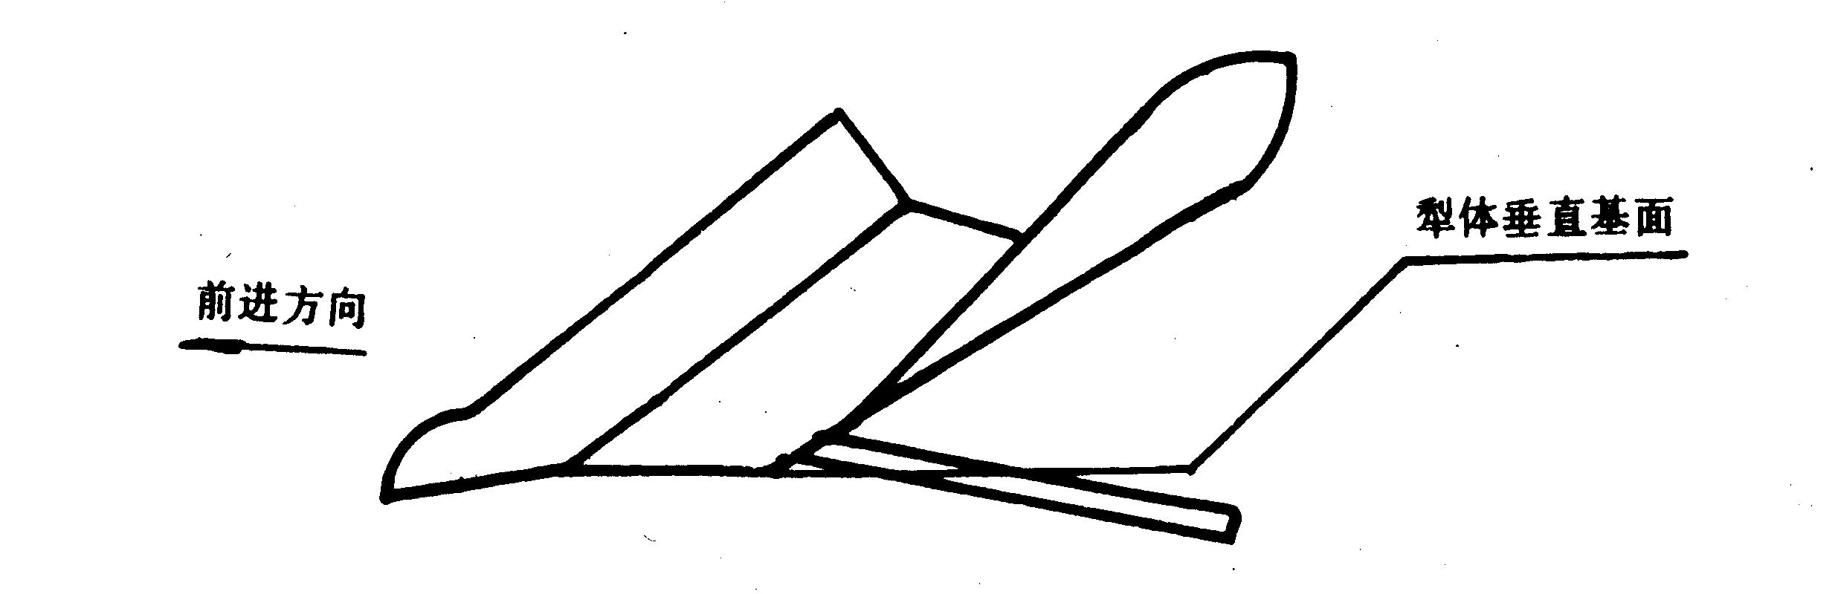
图1犁体垂直基面
4.2.3 犁体工作幅宽b与犁体纵向距离L之比参照表2的规定。多铧犁相邻犁体的配置见图2。
表2 工作幅宽b与犁体纵向距离L之比
b∶L | 35∶50  (1∶1.429) | 35∶60  (1∶1.714) | 35∶70  (1∶2.000) | 35∶80  (1∶2.285) | 35∶90  (1∶2.571) | 35∶100  (1∶2.857)
$$α$$ | 34º59ˊ | 30º15ˊ | 26º34ˊ | 23º38ˊ | 21º15ˊ | 19º17ˊ
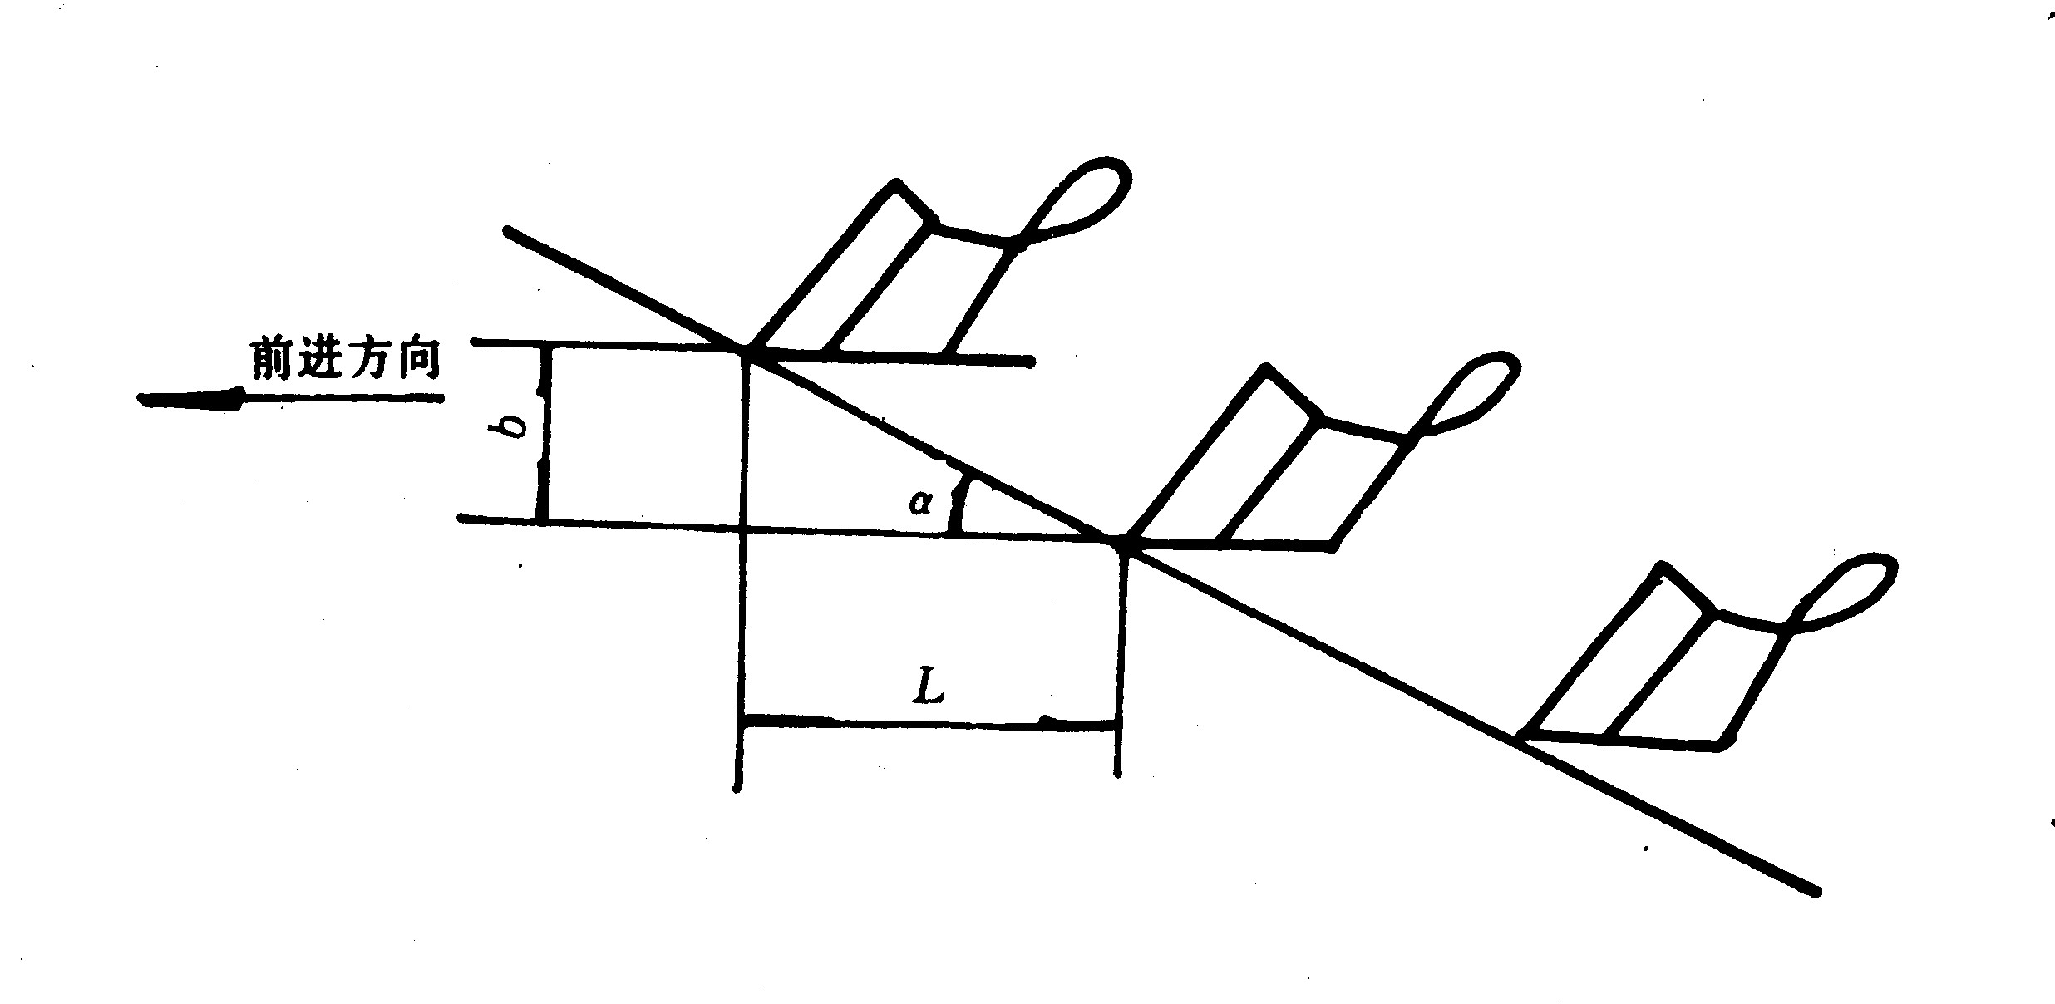
L：犁体纵向距离，相邻两犁体理论铧尖沿前进方向的距离。

图2犁体纵向距离
- 技术要求
  - 性能指标

4.1.1 在中等壤土，土壤含水率10%～25%，茬高不大于20cm，机组作业时拖拉机驱动轮（左、

右）滑转率不大于20%，在设计耕深、耕宽条件下，耕作质量应符合表3的规定。
表3 作业性能指标
序号 | 项 目 |  | 指 标
1 | 耕深及耕宽稳定性变异系数 % |  | ≤8
2 | 植被覆盖率 % | 地表以下 | ≥85
2 | 植被覆盖率 % | 8cm深度以下 | ≥70
3 | 碎土率 | 旱田耕作，＜5cm土块 % | ≥70
3 | 碎土率 | 水田耕作，断条/次/m | ≥3.0
5 | 入土行程 / m |  | ≤4.0
6 | 耕作速度 km/h |  | ≥8.5
7 | 运输间隙/ cm |  | ≥30

5.1.2 可靠性

5.1.2.1 铧式犁的可靠性考核作业量，每米工作幅宽不少于100hm²。

5.1.2.2 在可靠性考核全过程中，犁樑、犁托、犁柱、犁铧和翻转犁转向机构在正常作业时，不应有损坏、永久变形或脆裂情况发生。
5.2 安全要求

5.2.1 安全防护

5.2.1.1 保养或维修作业操作者需要在机具升起状况下进行时，应设置机械支撑机构或液压锁定装置。

5.2.1.2 操纵件应表面圆滑、无毛刺和尖角锐棱。

5.2.1.3 电缆应具有耐油性或加以防护，电缆不得设置在接近运动部件、锋利边缘位置，电路应设有过载保护装置，过载保护装置的布置应防止切断报警系统。

5.2.1.4 液压组件和接头应合理布置或加以防护，以保证发生破裂时，液体不会直接喷射到工作位置的操作者。液压油管最大工作压力(标注值)，不得小于液压系统的正常工作压力。

5.2.1.5 存放机具需要使用支撑装置的悬挂式和半悬挂式翻转犁的支撑装置应与机具保持连接。

5.2.2 安全信息

5.2.2.1 在正常操作和维修时，操作者或其他人员存在伤害风险时，应设置符合 GB 10396 规定的安全标志，安全标志至少应有：

a) 机械支撑机构或液压锁定装置或其附近应有安全标志；

b) 悬挂机构附近应有远离机器的安全标志；

c) 工作位置转换到运输位置避免挤压和剪切危险的安全标志；

d) 拆卸、保养、维修液压管路避免高压液体喷射或泄露危险的安全标志。

5.2.2.2 产品使用说明书应有安全注意事项说明，产品上设置的安全标志应在使用说明书中复现。
5.3 一般要求
    - 铧式犁应符合本文件的规定，并按经规定程序批准的图样和技术文件制造。
    - 铧式犁与拖拉机的联接尺寸应符合GB/T 1593（所有部分）的规定。

5.3.3 系列产品中通用零、部件和易损件应能互换。
5.3.4 犁柱与犁架承受载荷的U形卡及螺栓紧固件的强度等级为：螺栓不低于GB/T 3098.1-2010中规定的8.8级；螺母不低于GB/T 3098.2-2015中规定的8级。
    - 每个犁体应安装超载安全装置，在规定外载作用下应能起到安全作用，用安全螺栓作为安全装
置的，应能在规定外载作用下可靠切断螺栓，起到保护作用。
5.4 主要零部件要求

5.4.1 犁铧和犁壁

5.4.1.1 制造犁铧和犁壁的材料应采用力学性能不低于GB/T 3077-2015中规定的35MnB钢制造，也可采用GB/T 699-2015中规定的65Mn钢堆焊耐磨材料的方法，增加其耐磨性和使用寿命。

5.4.1.2 犁铧和犁壁应经热处理,其（热处理区）硬度应为48HRC～60HRC，非热处理硬度应不大于32HRC(硬度测点和热处理区如图1)。
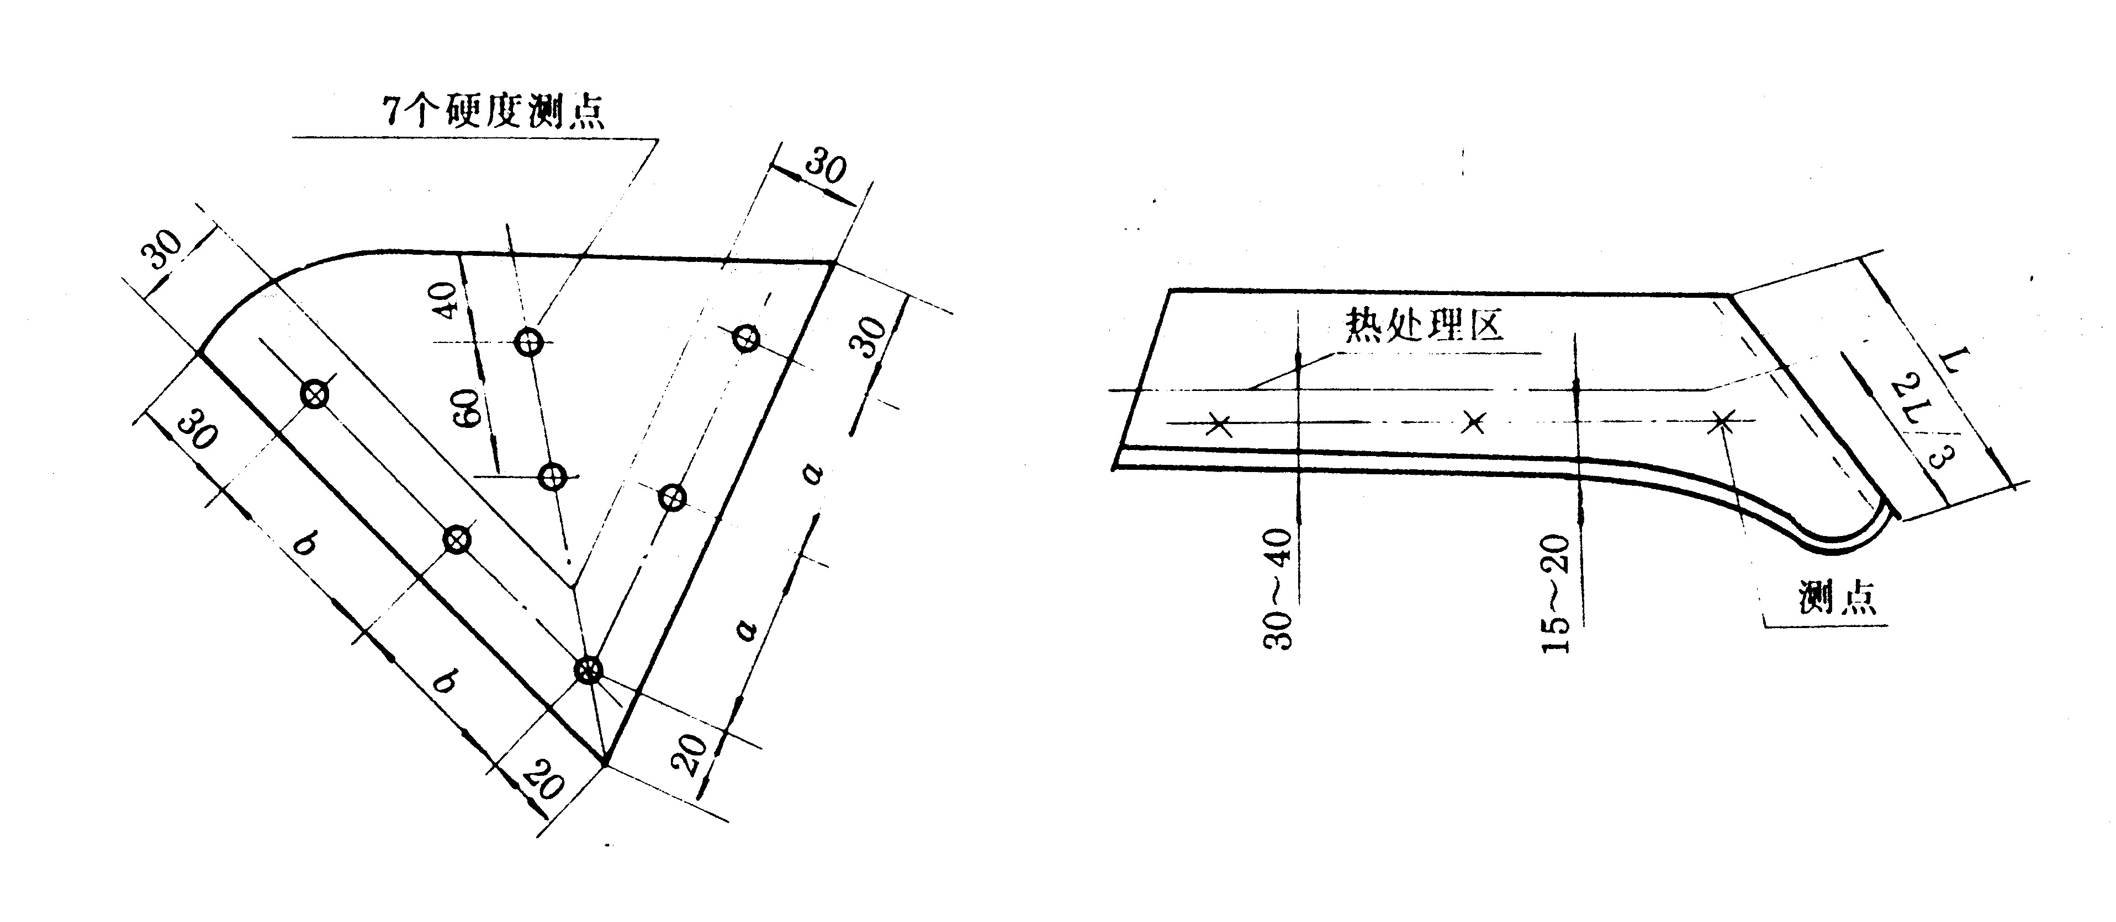

图1 硬度测点和热处理区
5.4.1.3 犁铧表面应光洁，不应有裂纹、剥层、烧伤等缺陷。铧刃部分的厚度为1±0.5mm，铧刃向工作表面凸起不得大于3mm,局部凹下不得大于1.5mm,刃口残缺不得大于1.5mm。

5.4.1.4 犁壁硬度测点见图2。

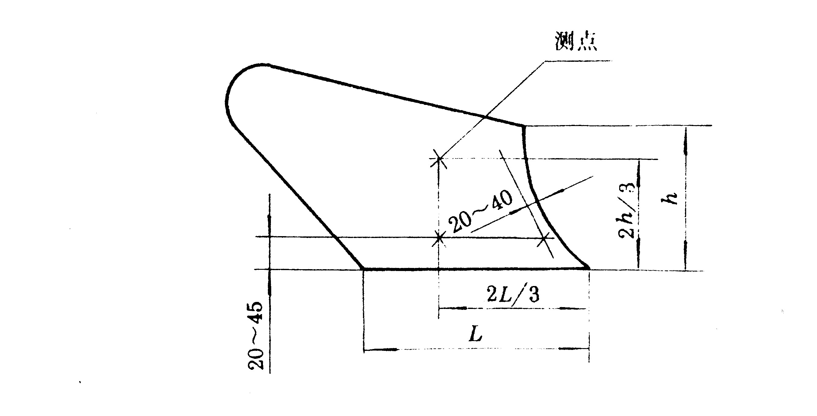
图2 硬度测点
5.4.2 犁柱
5.4.2.1 犁柱应采用力学性能不低于GB/T 699中规定的65Mn钢制造或性能不低于上述材料的铸钢制造。5.4.2.2 铸造犁柱表面应清理干净，不得有粘砂、砂眼、毛刺和裂纹等缺陷。犁柱截面过渡部分和螺栓孔周围15mm范围内不允许有孔穴。
5.4.2.3 犁柱在不小于配套拖拉机额定牵引力静载荷作用下，持续作用时间不低于5min，不应有塑性变形，其加载形式如图3所示。
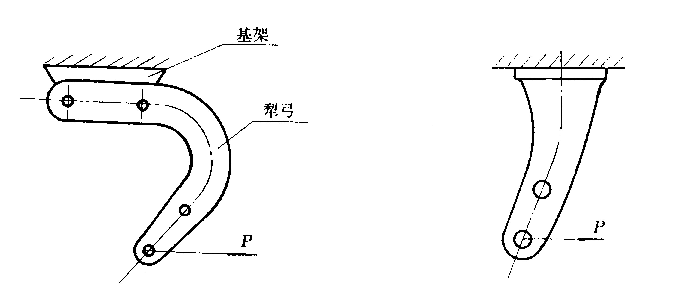
图3 加载形式
5.4.3 犁架

5.4.3.1 犁架用矩形管、圆管、工字钢应采用力学性能不低于GB/T 699-2015规定的16Mn钢制造。
5.4.3.2 犁架焊接前应经调质处理，硬度26HRC～28HRC，确保在正常工作速度作业时不变形。
5.4.3.3 犁架焊接应符合设计要求,不得有虚焊、假焊等缺陷。

5.4.3.4犁架的犁体安装平面应符合GB/T14225-2008中4.6.2的规定。
5.4.4 液压系统
5.4.4.1液压操纵系统应轻便灵活、可靠，无卡阻现象。
5.4.4.2 翻转油缸、调幅油缸、换向阀和液压系统油管接头以及油箱各处，静结合面应无渗漏；动结合面应无滴漏。
5.4.4.3 液压管路连接应正确，油管不得被扭转、压扁和破损。开机后不应发生明显的振动。
      - 各油管和接头应在1.5倍的使用压力下作耐压试验，保持压力2min，管路不得有漏油现象。

5.4.4.5翻转液压油缸应符合JB/T 10205 的规定。

5.4.5 装配要求

5.4.5.1 装配好的铧式犁，处于工作状态时，各犁体的工作幅宽偏差应不大于设计幅宽的2.5%，相邻犁体铧尖纵向距离偏差应不大于纵向距离设计值的1%。
5.4.5.2 翻转机构应可靠,装配好的铧式犁在拖拉机液压系统驱动下,连续翻转作业50次机构到位率不应小于98%。
5.4.5.3 翻转机构液压锁定装置应有效可靠，犁翻转锁定后犁架不应晃动。

5.4.5.4 限深轮的调节范围应能满足耕深调节范围。
5.4.5.5 犁铧、犁壁和犁柱的安装应符合GB/T 14225-2008中表10和表11的规定。

5.4.5.6 犁柱与犁架承受载荷的紧固件扭紧力矩应符合JB/T 5994-1992中附录A的规定。

5.5 涂漆

5.5.1 整机表面涂漆应符合JB/T 5673的规定，油漆应表面均匀，不得有漏漆、起皮和剥落现象。

5.5.2 漆膜附着力不低于JB/T 9832.2规定的Ⅱ级。涂漆前应清除零、部件表面的锈层、焊渣、曝皮、粘砂、毛刺、油污和灰尘等，然后涂上防锈底漆，再涂面漆。与土壤接触的金属表面和装配后不裸露的金属表面可只涂底漆。

6 试验方法

6.1一般要求
一般要求用感观和常规方法进行检验。

6.2 安全要求
按本文件第5.2的规定逐项检验。
  - 翻转机构可靠性
将装配好的铧式犁安装在拖拉机悬挂架上，在液压系统驱动下,连续翻转作业50次，检查机构到位率。
  - 测试仪器及准确度
测试仪器应在检定有效期内，准确度要求见表4。
表4 测试仪器准确度
序号 | 被测参数名称 | 测量范围 | 要求
1 | 长度 | 0m～50 m | 1cm
2 | 质量 | 0Kg～30 Kg | 10g
2 | 质量 | 0g～500g | 0.1g
3 | 时间 | 0h～24 h | 0.5s/d
4 | 温度 | 0℃～50℃ | 1℃
5 | 湿度 | 0%～100% | 5%
6 | 压强 | 0MPa～5 MPa | 0.1 MPa

  - 作业性能
作业性能测定按GB/T 14225-2008第5章的规定。
  - 可靠性
可靠性试验应符合GB/T 5667 的规定。
  - 硬度测定
犁铧和犁壁的硬度测定应按4.4.1.2和4.4.2.2要求，并符合GB/T 230.1的规定。
  - 外观质量
外观质量用感观的方法，漆膜附着力按JB/T 9832.2的规定进行。
  - 其他试验
    - 犁柱强度试验按5.4.2.3的要求在试验台上进行，观察在加载情况下的变形。
    - 犁铧、犁壁和犁柱热处理硬度应按5.4.1要求检测, 并应符合GB/T 230.1的规定。
    - 材料检测可查验进货材质单的方法，液压系统和装配质量采用常规和目测的方法。
- 检验规则
  - 出厂检验

7.1.1 每台（或部件）总装完毕的铧式犁应进行出厂检验，以检查铧式犁的制造、装配质量是否符合产品技术条件的规定。出厂检验应按表4的规定执行，并检查整机的完整性，不得有错装和漏装现象。

7.1.2 经检验员检验合格并填写合格证后，铧式犁方可入库。

7.2 型式检验

7.2.1 型式检验的条件
批量生产时，每三年进行一次型式检验；但有下列情况之一时，应进行型式检验：
——新产品定型鉴定及老产品转厂生产时；
——结构、工艺、材料有较大的改变，可能影响产品性能时；
——工装、模具的磨损可能影响产品性能时；
——产品长期停产后，恢复生产时；
——出厂检验结果与上次型式试验有较大差异时；
——质量监督机构提出进行型式试验要求时。

7.3 不合格分类
被检项目凡不符合本标准第4章规定的即为不合格。按其对产品质量的影响程度，分为A类不合格、B类不合格和C类不合格。

7.4 组批与抽样

7.4.1 采用随机抽样，在工厂近6个月生产的合格产品中抽取。抽样基数不少于10台，样本大小为2台。在用户和市场抽样不受此限。

7.4.2样机抽取封存后至检测工作时间结束期间(可靠性试验除外)，除按使用说明规定进行保养和调整外，不得再调整、修理和更换。
  - 判定规则
根据表4所列检查项目对产品进行逐项考核评定，以各组不合格项次数与对应类的接收数Ac比较，当不合格项次数小于或等于对应类的接收数Ac时，该项判定合格，否则判定不合格。检验结果判定见表5，表中AQL为接收质量，Ac为接收数，Re为拒收数，均按计点法计算。
表4 不合格分类
项目分类 |  | 项目名称 |  |  | 所在条款 | 出厂检验 | 型式检验
A | 1 | 安全要求 |  |  | 5.2 | √ | √
A | 2 | 可靠性 | 有效度 |  | 5.1.2.1 | - | √
A | 3 | 可靠性 | 主要件损坏 |  | 5.1.2.2 | - | √
A | 4 | 耕深稳定性变异系数 |  |  | 表3 | - | √
A | 5 | 翻转机构 |  |  | 5.4.5.2  5.4.5.3 | √ | √
A | 6 | 犁体安全装置 |  |  | 5.3.5 | √ | √
B | 1 | 耕深、耕宽稳定性变异系数 |  |  | 表3 | - | √
B | 2 | 植被覆盖率 |  | 地表以下 | 表3 | - | √
B | 3 |  |  | 8cm以下 | 表3 | - | √
B | 4 | 碎土率 |  |  | 表3 | - | √
B | 5 | 犁铧质量 |  |  | 5.4.1 | √ | √
B | 6 | 液压系统 |  |  | 5.4.4 | √ | √

续表4 不合格分类
项目分类 |  | 项目名称 | 所在条款 | 出厂检验 | 型式检验
C | 1 | 耕作速度 | 表3 | - | √
C | 2 | 犁架平面度 | 5.4.3 | √ | √
C | 3 | 入土行程 | 表3 | - | √
C | 4 | 犁壁质量 | 5.4.1 | √ | √
C | 5 | 犁柱质量 | 5.4.2 | √ | √
C | 6 | 装配质量 | 5.4.5 | √ | √
C | 7 | 运输间隙 | 表3 | √ | √
C | 8 | 耕作深度 | 表1 | - | √
C | 9 | 漆膜附着力 | 5.5.2 | √ | √
C | 10 | 涂漆外观 | 5.5.1 | √ | √
1）“√”为要求检验项目；2）“-”为不要求检验项目。
表5 抽样和判定
不合格分类 | A类 | B类 | C类
不合格分类 | 5 | 6 | 10
检查水平 | S一I
样本大小 | 2
AQL | 6.5 | 25 | 40
Ac Re | 0 1 | 1 2 | 2 3

8交货、标志、包装、运输和贮存

8.1交货

8.1.1 每台铧式犁应经检验合格、并签发合格证后方可出厂。

8.1.2 如用户对铧式犁交货状态有特殊要求，可与供方协商解决。

8.1.3 除了按特殊订货提供的附件外，出厂的每台铧式犁应按照产品技术文件的规定或按订货合同配全备件、附件和随机工具。

8.1.4每台铧式犁的随机文件应用防水袋包装，文件包括：
——使用说明书；
——合格证；
——备件、附件和随机工具清单；
——装箱单；
  - 标志

8.2.1 铧式犁应有标牌，标牌应字迹清晰、安装端正、牢固，符合GB/T 13306的规定，并包括如下内容：
——产品名称及型号；
——出厂编号及出厂年、月；
——作业幅宽，单位为米（m）；
——制造商名称、地址；
——执行标准。

8.3 包装、运输和贮存
8.3.1 铧式犁及其备件、随机工具、使用说明书和合格证齐全后方可包装，铧式犁的犁架和犁铧等零部件可分开包装，包装应牢固可靠，机具在包装箱内不得窜动，包装外壁应有明显的产品名称、型号、制造厂名称、联系电话、收货单位、地址等文字或标记。

8.3.2 铧式犁随机装箱的备件、技术文件和随机工具，在正常运输中不致发生丢失或损坏。
8.3.3 铧式犁长期停止使用时，应采取防晒、防雨、防锈措施，要定期进行保养、维修，清除附着物。

